SSCB0209
DINAMIZACION DE ACTIVIDADES DE TIEMPO LIBRE EDUCATIVO INFANTIL Y JUVENIL
310 horas

MF1867_2
PROCESOS GRUPALES Y EDUCATIVOS EN EL TIEMPO LIBRE INFANTIL Y JUVENIL
30 horas

2. Técnicas de intervención educativa en función de la diversidad individual y grupal.
APLICACIÓN PRACTICA

Afortunadamente, cada vez es más frecuente que los grupos de tiempo libre presenten una amplia diversidad cultural, social, educativa…
La diversidad es un concepto dinámico, resultado de la interacción entre la capacidad individual y las condiciones del medio. Es, por lo tanto, responsabilidad de todxs la promoción de las condiciones más favorables para el pleno desarrollo de las personas, evitando y eliminando las causas que dificulten o impidan su integración.
Como monitorxs, la labor es tan grande como importante.
Pensad un momento en el mensaje de cada uno de estos carteles…
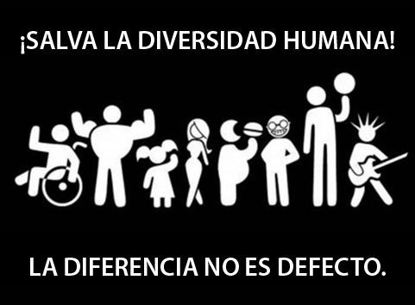

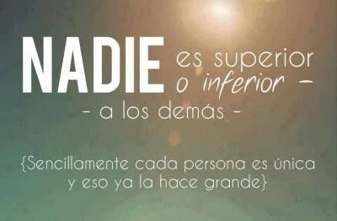

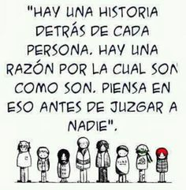

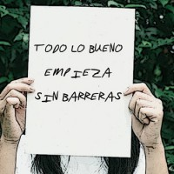
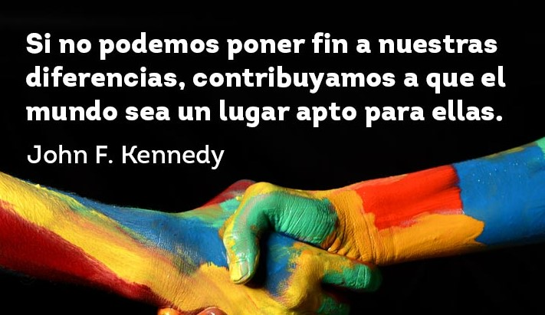

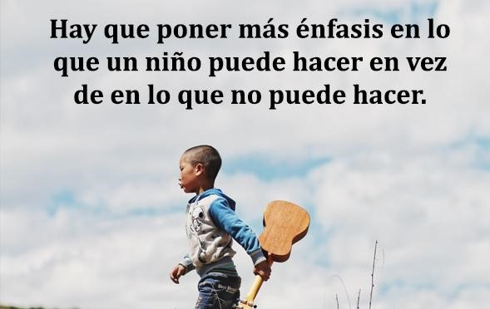

Interesantes, ¿verdad?

Partiendo de esta visión, que ha de ser el eje de nuestra labor como educadores y teniendo en cuenta la teoría aportada en esta unidad didáctica, os proponemos el siguiente EJERCICO PRÁCTICO:
“TENIENDO EN CUENTA LAS MULTIPLES MANIFESTACIONES DE LA DIVERSIDAD (raza, cultura, nivel sociocultural, xenofobia, discapacidad, enfermedad mental…) ELABORA UN DECÁLOGO QUE FAVOREZCA LA CONVIVENCIA Y LA INCLUSIÓN”
Ejemplo: Actuar con naturalidad y espontaneidad.
NOMBRE Y APELLIDOS
DECÁLOGO DE CONVIVENCIA EN DIVERSIDAD
1.-
2.-
3.-
4.-
5.-
6.-
7.-
8.-
9.-
10.-

Para terminar, os invito a ver este vídeo que os puede ser útil como herramienta para trabajar con los chicxs, “LA DIVERSIDAD ES LA CARACTERÍSTICA QUE HACE HUMANO AL SER HUMANO”
https://www.youtube.com/watch?v=25EmyAA9uPU&t=450s

